## STYLEGAN2 İLE FARKLI VERİ TÜRLERİNDE YAPAY GÖRÜNTÜ ÜRETİMİ: SİGARA VE BEYİN MR UYGULAMALARI

Arda Adar — 220404013  
Mehmet Berk Birdal — 220404054  
Gökalp Kaytancı — 220404031

### 1. Özet

Bu projede, generative adversarial network (GAN) ailesinin en güncel ve güçlü mimarilerinden biri olan StyleGAN2 ile iki farklı veri türüne ait sentetik (yapay) görüntüler üretilmiştir. Çalışmanın temel amacı, hem tıbbi görüntü (beyin MR) hem de gündelik nesne odaklı (sigara) görsellerin StyleGAN2 ile gerçekçi şekilde üretilebileceğini göstermek ve bu verilerin yapay zekâ uygulamalarında (özellikle nesne tespiti ve veri artırımı alanlarında) kullanım potansiyelini incelemektir.

Proje kapsamında iki farklı veri seti hazırlanmıştır: İlki, çeşitli kaynaklardan manuel olarak toplanan sigara görsellerinden oluşmakta; ikincisi ise Kaggle üzerinden elde edilen ve tıbbi görüntü analizi alanında sıkça kullanılan beyin MR görüntülerinden oluşmaktadır. Her iki veri setiyle StyleGAN2 modeli bağımsız olarak eğitilmiş, eğitim sürecinde modelin başarısı ve üretilen görsellerin kalitesi FID (Fréchet Inception Distance) metriğiyle takip edilmiştir. Ayrıca eğitim boyunca modelin ürettiği örnek görseller analiz edilerek modelin öğrenme başarısı, veri setinin içeriği ve çeşitliliğiyle ilişkilendirilmiştir.

Deneysel sonuçlar, beyin MR veri setinde düşük FID değerleri ve gerçek MR görüntülerine oldukça yakın üretilen yapay görseller ile yüksek başarı göstermiştir. Sigara veri setinde ise yüksek arka plan çeşitliliği ve görsellerdeki karmaşıklık sebebiyle modelin arka planı tam olarak öğrenemediği, ancak sigara nesnesini büyük oranda doğru şekilde sentezlediği gözlenmiştir. Bu farklılıklar, veri yapısının ve çeşitliliğinin üretici modeller üzerindeki doğrudan etkisini ortaya koymaktadır.

Bu çalışma sonucunda, GAN tabanlı üretici modellerin farklı alanlarda kullanılabilecek gerçekçi ve çeşitli sentetik veri üretimi için etkili bir araç olabileceği, ancak başarıda veri setinin tutarlılığı ve içeriğinin belirleyici olduğu ortaya konmuştur.

### 2. Giriş

Görüntü işleme, yapay zekâ ve makine öğrenmesinin en hızlı gelişen uygulama alanlarından biri haline gelmiştir. Son yıllarda derin öğrenme tabanlı yaklaşımlar, klasik yöntemlerle ulaşılamayan gerçekçi ve çeşitli görüntüler üretme kapasitesine sahip olmuştur. Özellikle **Generative Adversarial Networks (GAN)** olarak bilinen üretici-çekişmeli ağlar, gerçekçi sentetik veri üretiminde devrim yaratmıştır.

GAN mimarisi, 2014 yılında Goodfellow ve arkadaşları tarafından tanıtılmış ve iki ana bileşenden oluşur: **Üretici (generator)** ve **ayırt edici (discriminator)** ağlar. Üretici ağ, girdi olarak aldığı rastgele vektörlerden yeni görüntüler üretirken; ayırt edici ağ ise bu görüntülerin gerçek mi, yoksa sentetik mi olduğunu belirlemeye çalışır. Eğitim sürecinde iki ağ birbirine karşı oynanan bir oyun gibi sürekli gelişir ve sonuçta üretici ağ, ayırt ediciyi kandıracak kadar gerçekçi görüntüler üretmeyi öğrenir.

Bu temel yaklaşım üzerine geliştirilen **StyleGAN** ailesi, NVIDIA tarafından ortaya konmuş ve özellikle yüksek çözünürlükte, gerçekçi insan yüzü gibi görsellerin üretiminde çığır açmıştır. StyleGAN mimarisi, klasik GAN'lardan farklı olarak stil (style) aktarımı ve detay kontrolü konusunda yeni yöntemler getirir. Bu sayede model, yalnızca rastgele gerçekçi görüntüler değil, aynı zamanda belirli özelliklere göre kontrollü görüntüler de üretebilir.

**StyleGAN2**, StyleGAN mimarisinin daha gelişmiş ve güncellenmiş bir versiyonudur. Eğitimde daha fazla kararlılık, daha az görsel bozulma (artefakt) ve daha yüksek gerçekçilik sunar. Özellikle tıbbi görüntü sentezi, sanatsal üretim, veri artırımı ve özel nesne üretimi gibi alanlarda yaygın olarak kullanılmaktadır.

Bu projenin çıkış noktası, StyleGAN2'nin hem tıbbi hem de gündelik nesneye yönelik veriler üzerinde nasıl performans gösterdiğini karşılaştırmalı olarak incelemektir. **Sigara** gibi spesifik bir nesnenin, çeşitli arka plan ve çekim koşullarına sahip gerçek fotoğraflarla model tarafından ne kadar başarılı üretilebileceği merak edilmiştir. Aynı şekilde, **beyin MR** gibi tutarlı ve yapı olarak benzer tıbbi görüntülerle eğitilen bir modelin üretim kalitesi değerlendirilmiştir.

Çalışmanın motivasyonu iki temel noktada özetlenebilir:

* GAN tabanlı üretici modellerin farklı veri tiplerinde (gündelik nesne ve tıbbi görüntü) başarı seviyesini gözlemlemek.
* Üretilen yapay görüntülerin, nesne tespiti (YOLO, Mask R-CNN gibi) ve veri artırımı gibi uygulamalarda kullanılabilirliğini değerlendirmek.

Bu bağlamda, proje hem teknik bir uygulama örneği sunmakta hem de sentetik veri üretiminin pratikteki avantaj ve kısıtlarını analiz etmektedir.

### 3. Görev Dağılımı

Bu proje çalışmasında ekip üyeleri, iş yükünün dengeli ve verimli şekilde dağıtılması amacıyla aşağıdaki görevlerden sorumlu olmuştur:

* **Arda Adar (220404013):**

Sigara görselleri veri setinin oluşturulması, StyleGAN2 ile sigara veri seti üzerinde model eğitiminin yürütülmesi ve elde edilen sonuçların analiz edilmesi. Ayrıca proje kapsamında kullanılan eğitim komutlarının hazırlanması ve sigara veri setine ait eğitim sürecinin dokümantasyonu.

* **Mehmet Berk Birdal (220404054):**

Beyin MR görüntülerinden oluşan veri setinin temini ve ön işlenmesi, StyleGAN2 ile beyin MR veri seti üzerinde model eğitimi yapılması ve eğitim sonuçlarının değerlendirilmesi. Beyin MR eğitim sürecine ait görsellerin ve metriklerin analizi, ilgili raporun hazırlanması.

* **Gökalp Kaytancı (220404031):**

Projenin genel raporunun ve sunum dokümanlarının düzenlenmesi, proje çıktılarının sunuma uygun hale getirilmesi. Tüm ekip tarafından üretilen verilerin derlenmesi, sonuçların karşılaştırılması ve projenin son haliyle teslim edilmesinin koordinasyonu.

Bu görev paylaşımı sayesinde, proje sürecinin her aşaması detaylı şekilde takip edilmiş ve ekip içi iş birliğiyle verimli bir çalışma ortamı sağlanmıştır.

### 4. Materyaller ve Yöntemler

Bu bölümde, çalışmada kullanılan veri setleri ve StyleGAN2 mimarisinin temel özellikleri ile modelin eğitim süreci detaylı şekilde açıklanacaktır.

### 4.1 Kullanılan Veri Setleri

**Sigara Görüntü Veri Seti**

Sigara veri seti, hem hazır kaynaklardan hem de proje ekibi tarafından manuel olarak internetten toplanan çeşitli sigara fotoğraflarından oluşturulmuştur. Veri seti toplamda 2579 adet görsel içermektedir. Tüm görseller PNG formatında ve 512x512 piksel çözünürlüğündedir. Veri setinde yer alan görsellerin ortak özelliği, her fotoğrafta en az bir sigara nesnesinin bulunmasıdır. Ancak arka plan, çekim açısı, ışık koşulları ve obje yerleşimi açısından oldukça büyük bir çeşitlilik mevcuttur. Bu çeşitlilik, modelin eğitimi sırasında hem avantaj hem de dezavantaj oluşturmuş; model sigara nesnesine odaklanabilmiş ancak arka plan ve çevresel detayları öğrenmekte zorlanmıştır.

**Beyin MR Görüntü Veri Seti**

Beyin MR veri seti, Kaggle platformundan alınan “Brain MRI Images for Brain Tumor Detection” adlı veri setinden seçilmiştir. Bu veri seti, toplam 2048 adet gri tonlamalı JPG formatında ve 512x512 piksel çözünürlüğünde tıbbi görüntüden oluşmaktadır. Görsellerin tamamı benzer açıda ve standart bir düzende hizalanmış olup, arka plan ve çevresel detay açısından oldukça homojen bir yapıya sahiptir. Bu özellikler, modelin kısa sürede yüksek kaliteli ve gerçek MR görsellerine çok yakın sentetik veriler üretmesini kolaylaştırmıştır.

### 4.2 StyleGAN2 Modeli ve Eğitim Süreci

**Modelin Temel Özellikleri**

StyleGAN2, GAN ailesinin son derece gelişmiş bir üyesidir ve yapay görüntü üretiminde yüksek kalite ve çeşitlilik sunar. Model üç ana bölümden oluşur:

* **Mapping Network:** Rastgele latent vektörü (z) alır ve daha anlamlı bir stil vektörüne (w) dönüştürür.
* **Generator (Üretici):** Stil vektörünü farklı katmanlara enjekte ederek detay seviyesi yüksek ve çeşitli görseller üretir.
* **Discriminator (Ayrıştırıcı):** Üretilen görsellerin gerçek mi yoksa yapay mı olduğunu değerlendirir.

**Eğitim Parametreleri ve Donanım Bilgileri**

Model, iki farklı veri setiyle bağımsız olarak eğitilmiştir. Eğitim parametreleri ve süreç özetle şu şekildedir:

* **Görüntü boyutu:** 512x512 piksel
* **Batch size:** 16
* **Öğrenme oranı:** 0.002 (varsayılan)
* **Eğitim adımları ve süreleri:**
  + **Beyin MR veri seti:** 500kimg (500.000 görüntü), yaklaşık **14 saat**
  + **Sigara veri seti:** 3 farklı eğitim oturumu (200kimg, 500kimg, 1120kimg), toplam **1820kimg** (1.820.000 görüntü), yaklaşık **45 saat**
* **Donanım:**
  + GPU: NVIDIA RTX 4070 Ti Super (16 GB VRAM)
  + CPU: AMD Ryzen 5 7600
  + RAM: 32 GB
  + İşletim Sistemi: Windows 11

**Model Eğitimi İçin Kullanılan Temel Komutlar ve Açıklamaları**

1. **Veri Dönüştürme (dataset_tool.py):**

Ham görüntülerin StyleGAN2’nin beklediği zip formatına dönüştürülmesi gerekir.

**Kullanılan komut:**

**python dataset_tool.py --source=C:\data\sigara_gorselleri --dest=C:\data\my_dataset.zip --resolution=512x512**

* --source: Orijinal görsellerin bulunduğu klasörün yolunu belirtir.
* --dest: Çıktı olarak oluşturulacak .zip dosyasının yoludur.
* --resolution: Tüm görsellerin boyutunu belirtir (örneğin 512x512 piksel).

1. **Model Eğitimi (train.py):**

StyleGAN2 modelinin eğitim süreci aşağıdaki komut ile başlatılır.

**Kullanılan komut:**

**python train.py --outdir=training-runs --data="C:\data\my_dataset.zip" --gpus=1 --batch=16 --cfg=auto --mirror=1 --kimg=500 --snap=10**

* --outdir: Eğitim çıktılarının (modeller, loglar, görseller) kaydedileceği klasör.
* --data: Eğitimde kullanılacak zip formatındaki veri setinin yolu.
* --gpus: Kullanılacak GPU sayısı (bu projede 1).
* --batch: Her adımda işlenecek görüntü sayısı.
* --cfg: Modelin konfigürasyon ayarlarını otomatik belirler.
* --mirror: Görüntüleri yatay çevirerek veri artırımı sağlar.
* --kimg: Modelin kaç bin görüntü üzerinden eğitileceğini belirtir (ör. 500 = 500.000 görüntü).
* --snap: Her belirli adımda (ör. 10 kimg’de bir) model çıktısı ve örnek görüntü kaydeder.

1. **Görsel Üretimi (generate.py):**

Eğitilen modelden yeni yapay görseller üretmek için kullanılır.

**Kullanılan komut:**

**python generate.py --outdir=generated-images --trunc=1.0 --seeds=1-10 --**

**network=training-runs/00001-my_dataset-auto1/network-snapshot-000500.pkl**

* --outdir: Üretilen görsellerin kaydedileceği klasör.
* --trunc: Görsel çeşitliliğini kontrol eden parametre (1.0 önerilen değerdir).
* --seeds: Hangi rastgele latent vektörlerin kullanılacağını belirtir (ör. 1-10).
* --network: Kullanılacak eğitilmiş modelin ağırlık dosyasının yolu.

1. **Eğitim Sürecini İzleme (TensorBoard):**

Eğitim sırasında kaydedilen log dosyalarını görsel olarak incelemek için TensorBoard kullanılır. **Kullanılan komut:**

**tensorboard --logdir=training-runs --port=6006**

* --logdir: Eğitim loglarının bulunduğu klasör.
* --port: TensorBoard’un çalışacağı port numarası (varsayılan: 6006).

**Not:**Her eğitim oturumunda, modelin ilerleyişi hem FID metriğiyle hem de ürettiği örnek görsellerle periyodik olarak izlenmiştir. Toplam eğitim süresi, veri setine ve eğitimde kullanılan kimg sayısına bağlı olarak değişmiştir (beyin MR: 14 saat, sigara: 45 saat).

### 4.3 Görüntü Boyutlandırma: Tüm Görsellerin 512x512 Piksele Uygunlanması

Yapay görüntü üretimi projelerinde, modelin başarısı için veri setindeki tüm görsellerin aynı çözünürlükte ve yüksek kalitede olması son derece önemlidir. Bu çalışma kapsamında, StyleGAN2 mimarisinin giriş gereksinimlerine uyum sağlamak amacıyla, veri setindeki tüm görseller 512x512 piksel boyutuna yeniden ölçeklendirilmiştir. Böylece hem eğitim sırasında boyut hatası alınmasının hem de model çıktılarında kalite kaybı yaşanmasının önüne geçilmiştir.

Bu işlem için Python programlama diliyle geliştirilen kısa bir betik (script) kullanılmıştır. Kod, belirlenen bir klasördeki tüm resim dosyalarını okur, her birini 512x512 piksele yeniden boyutlandırır ve başka bir klasöre kaydeder. Yalnızca PNG, JPG ve JPEG formatındaki görseller işlenir. Bu adım, veri setinin model eğitimi için hazır hale getirilmesinde temel bir rol oynamıştır.

**Kullanılan Python Kodu:**

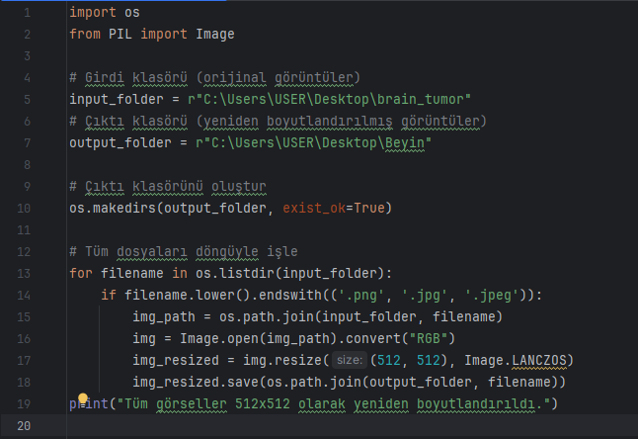

**Kodun Detaylı Açıklaması ve Önemi**

1. **Amaç:**  
   Bu kod, veri setindeki tüm görüntüleri 512x512 piksele yeniden boyutlandırarak, StyleGAN2 gibi derin öğrenme modellerinde eğitim sürecinin sorunsuz ilerlemesini sağlar. Farklı boyutlarda veya orantısız görseller, modelde eğitim hatalarına ve kalite düşüşlerine neden olabileceğinden, bu adım hayati öneme sahiptir.
2. **Çalışma Prensibi:**
   * Kod ilk olarak yeniden boyutlandırılmış görselleri kaydetmek için bir çıktı klasörü oluşturur (os.makedirs).
   * Girdi klasöründeki tüm dosyalar döngüyle gezilir. Yalnızca .png, .jpg, .jpeg uzantılı görseller işlenir.
   * Her görsel açılır ve gerekirse RGB renk formatına dönüştürülür (gri veya renkli tüm görüntüler uyumlu olur).
   * img.resize((512, 512), Image.LANCZOS) fonksiyonu ile her görsel yüksek kalitede (LANCZOS filtresiyle) yeniden boyutlandırılır.
   * Sonuç olarak elde edilen 512x512’lik görsel, çıktı klasörüne orijinal dosya ismiyle kaydedilir. Böylece dosya isimlerinin bütünlüğü korunur.
3. **Avantajları:**
   * Tüm veri setinin giriş boyutunu standartlaştırır.
   * Yüksek kaliteli yeniden boyutlandırma sayesinde modelin öğrenme performansı artırılır.
   * Dosya isimleri ve formatları korunarak veri yönetimi kolaylaşır.
   * Eğitim sırasında veriyle ilgili boyut/format hataları yaşanmaz.
4. **Not:**
   * Kod, Pillow (PIL) kütüphanesini gerektirir; kullanılmadan önce pip install pillow komutuyla kurulum yapılmalıdır.
   * Aynı kod, farklı veri setleri (ör. beyin MR veya sigara görselleri) için de küçük klasör yolu değişiklikleriyle kolayca tekrar kullanılabilir.

**Sonuç olarak**, bu veri ön işleme adımı, StyleGAN2 ve benzeri derin öğrenme modellerinin eğitim sürecinde standardizasyonu sağlayarak hem modelin doğruluğunu hem de çıktı kalitesini maksimize eder. Eğitim verisi hazırlanırken bu tür otomatik işlemler her zaman tavsiye edilir.

### 5. Eğitim Süreci ve Görsel Evrimi

Bu bölümde, StyleGAN2 modelinin eğitim süreci boyunca ürettiği sentetik görüntülerin gelişimi adım adım analiz edilmektedir. Eğitim sürecinin amacı yalnızca modelin son çıktılarındaki başarıya değil, aynı zamanda modelin öğrenme evrimine de odaklanmaktır. Her iki veri seti (Beyin MR ve Sigara) için, modelin eğitimin başında, ortalarında ve sonunda ürettiği görseller karşılaştırmalı olarak sunulmuş; ayrıca gerçek veri örnekleriyle yapay üretimin benzerliği tartışılmıştır.

### 5.1 Beyin MR Görsellerinde Modelin Öğrenme Yolculuğu

Beyin MR veri seti, yapısal olarak homojen ve arka planı sabit görüntülerden oluştuğu için modelin öğrenme dinamiklerini oldukça net bir şekilde ortaya koymaktadır. Eğitim sürecinin başında, modelin çıktıları tamamen anlamsız ve bozuk piksellerden ibarettir. Latent uzaydan çekilen rastgele vektörler, görsel bir bütünlük oluşturacak şekilde işlenemez ve ortaya çıkan görüntülerde herhangi bir anatomik iz görülmez.

Ancak eğitim ilerledikçe, model yavaş yavaş beyin dokularına özgü temel yapıları yakalamaya başlar. Özellikle eğitimin ortalarına gelindiğinde, gri-beyaz madde ayrımı, beyin konturu ve ventrikül yapıları görsellerde belirginleşir. Son adımlarda ise model, gerçek MR görüntüleriyle neredeyse ayırt edilemeyecek düzeyde anatomik detaylara sahip görseller üretebilmektedir. Bu gelişim, modelin istikrarlı şekilde hem global hem de lokal yapıyı öğrendiğini göstermektedir.

**1. Başlangıç Görseli:**

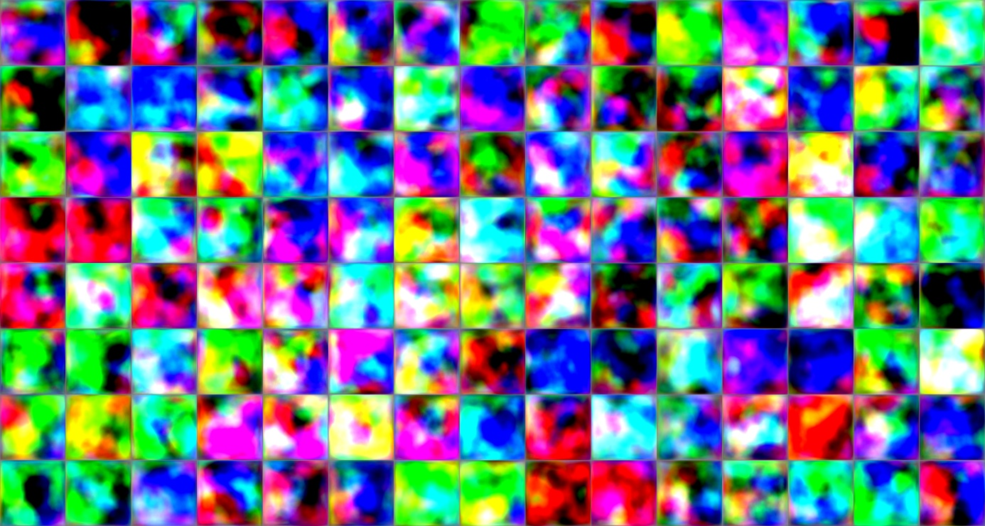

**0. kimg: Modelin eğitime başladığı anda ürettiği, tamamen anlamsız ve bozuk pikseller.**

**2.Eğitimin Orta Aşaması:**

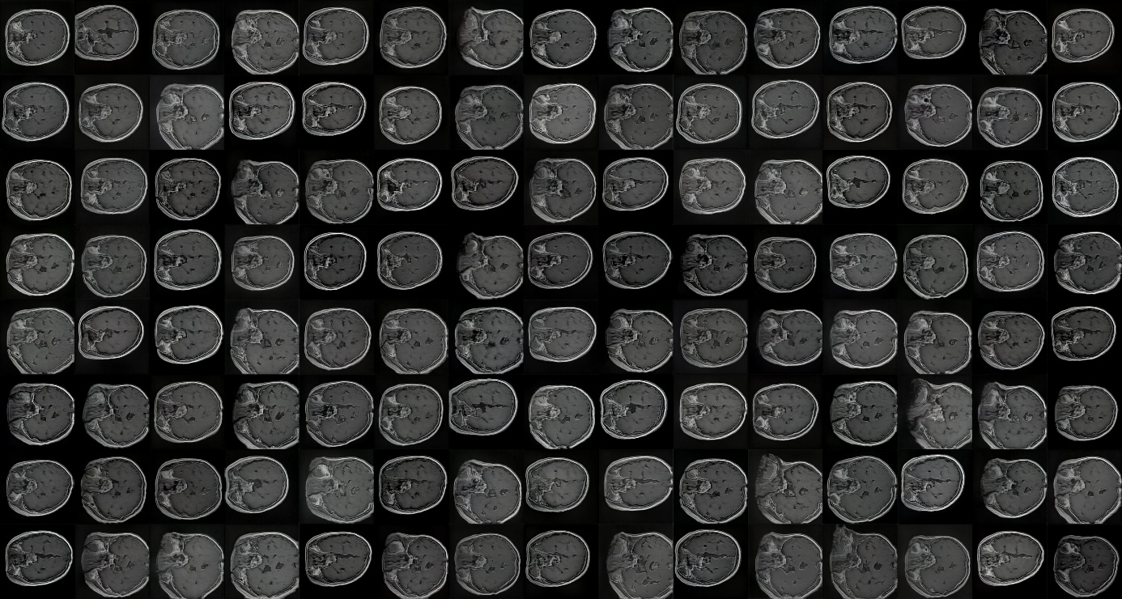

**200. kimg: Beyin yapıları ortaya çıkmaya, anatomik konturlar belirginleşmeye başlamıştır.**

**3.Eğitimin Sonu / En İyi Adım:**

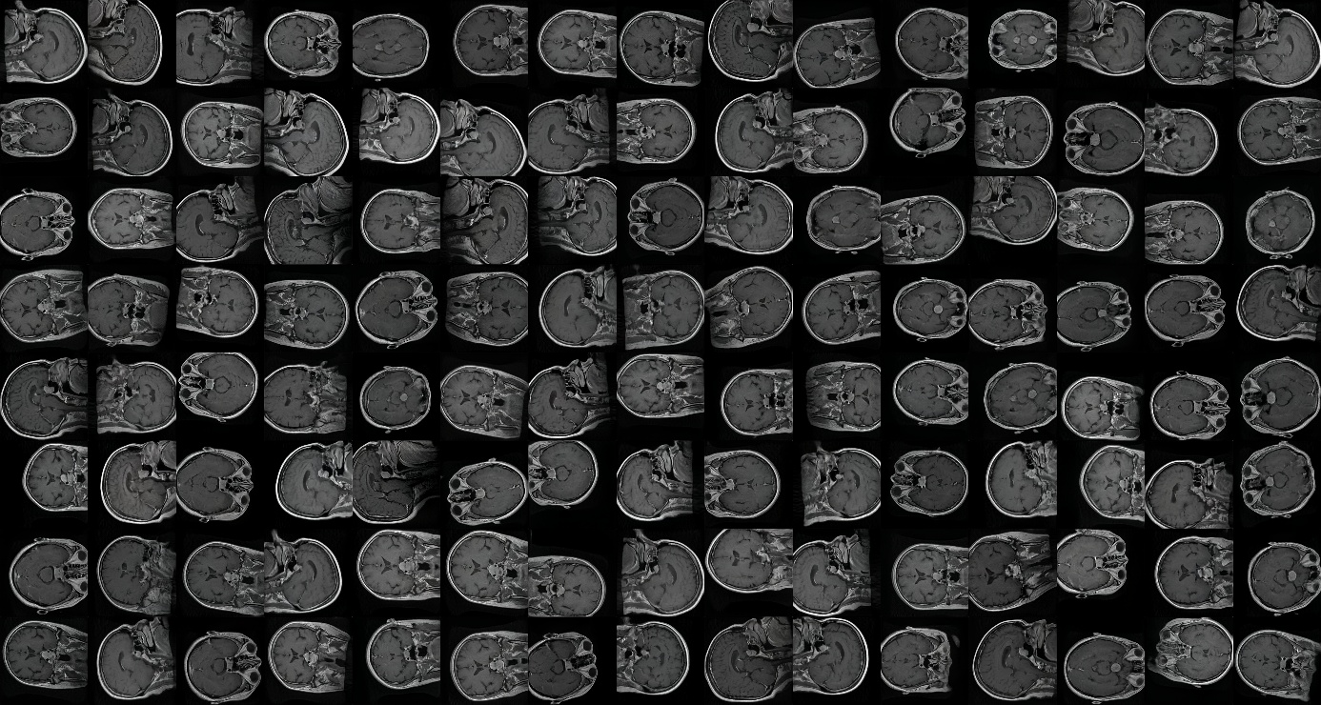

**500. kimg: Model, gerçek MR görüntülerine çok yakın, detaylı ve tutarlı sentetik görüntüler üretmiştir.**

**4.Gerçek Veri Karşılaştırması:**

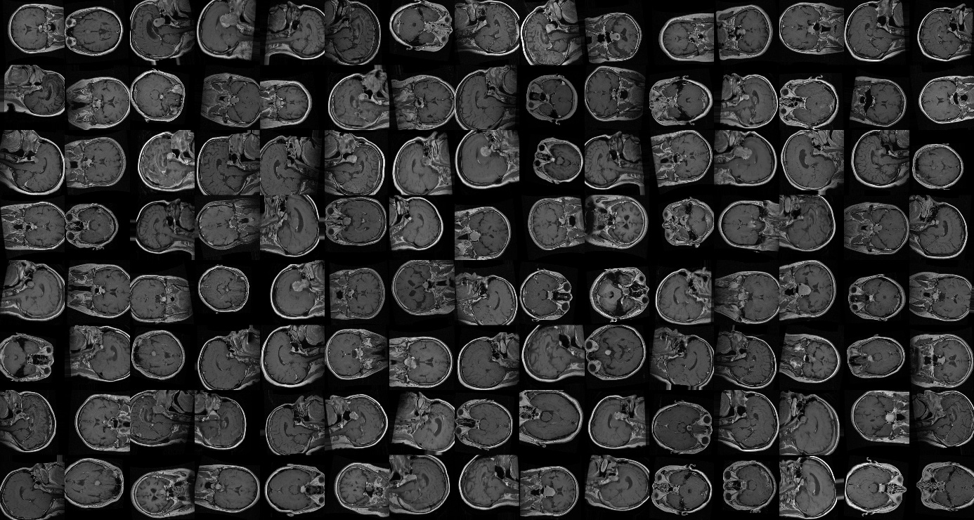

**Gerçek beyin MR görüntüleri: Model çıktılarıyla doğrudan karşılaştırmak için örnekler.**

### 5.2 Sigara Görsellerinde Modelin Öğrenme Yolculuğu

Sigara veri seti, yüksek çeşitliliğe sahip arka planlar, farklı ışık koşulları ve değişken nesne yerleşimleri nedeniyle modelin öğrenme sürecini zorlaştırmıştır. Eğitimin ilk adımlarında, model tamamen rastgele ve düzensiz renk blokları üretmekte, görsellerde herhangi bir anlamlı nesne gözlemlenmemektedir. Özellikle veri setinde her fotoğrafta sigara bulunmasına rağmen, modelin arka plan ve çevresel detaylardan etkilenerek nesneyi tanıması zaman almıştır.

Eğitimin orta adımlarında, artık görsellerde sigara nesnesine benzeyen siluetler oluşmaya başlar. Arka planlar hâlâ bozuk ve bulanıktır; ancak odak noktası olan sigara yavaş yavaş netleşmektedir. Son adımlarda model, sigara nesnesini belirgin şekilde üretebilecek düzeye gelmiş; fakat arka plan ve çevre detaylarında hâlâ bozulmalar ve tutarsızlıklar gözlenmiştir. Bu sonuç, veri setindeki çeşitliliğin ve arka plan karmaşıklığının StyleGAN2 gibi güçlü bir üretici modeli bile zorlayabildiğini göstermektedir.

**1.Başlangıç Görseli:**

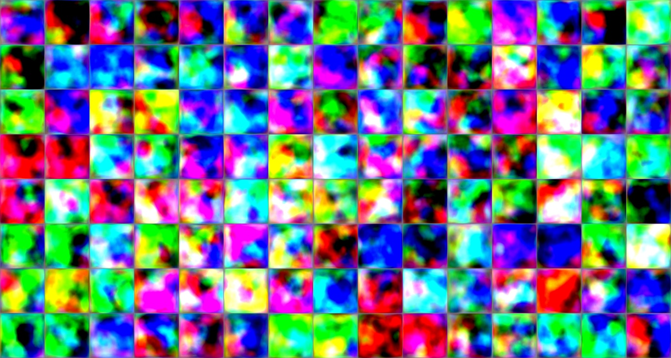

**0. kimg: Tamamen rastgele ve bozuk desenler, sigara nesnesi ayırt edilemiyor.**

**2.Eğitimin Orta Aşaması:**

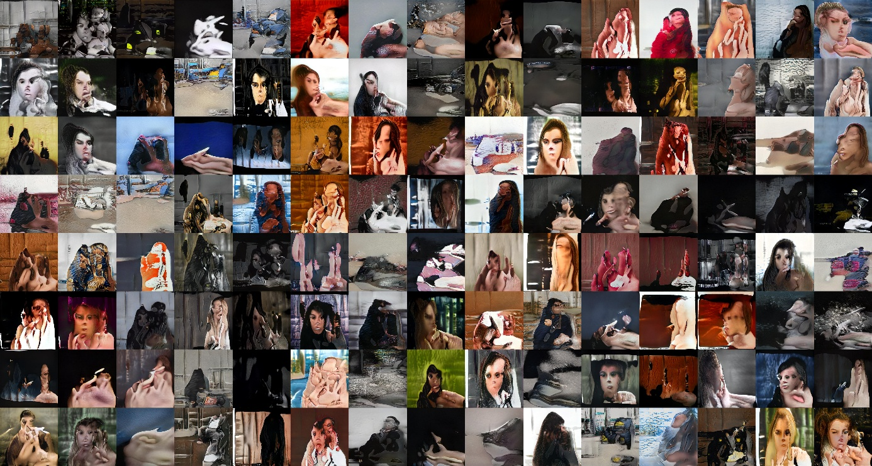

**440. kimg: Sigara silueti belirginleşmeye başlamış; nesne formu ortaya çıkıyor.**

**3.En İyi / Son Aşama:**

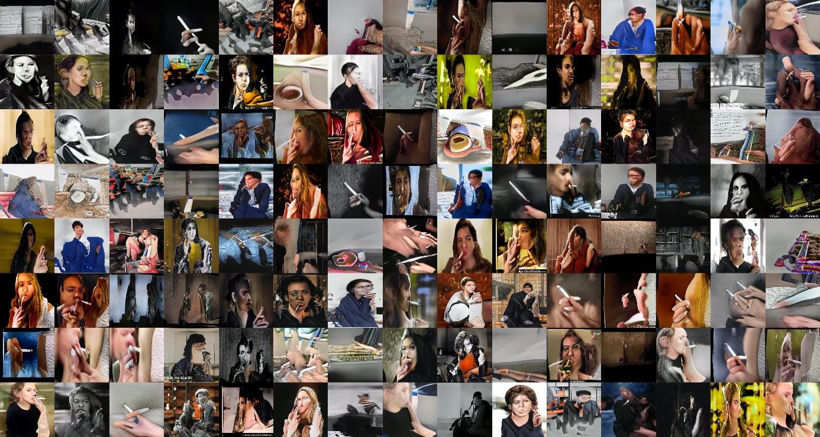

**1660. kimg: Model, sigara nesnesini açıkça tanımlayabiliyor; arka plan detaylarında ise hâlâ bozulmalar var.**

**4.Gerçek Veri Karşılaştırması:**

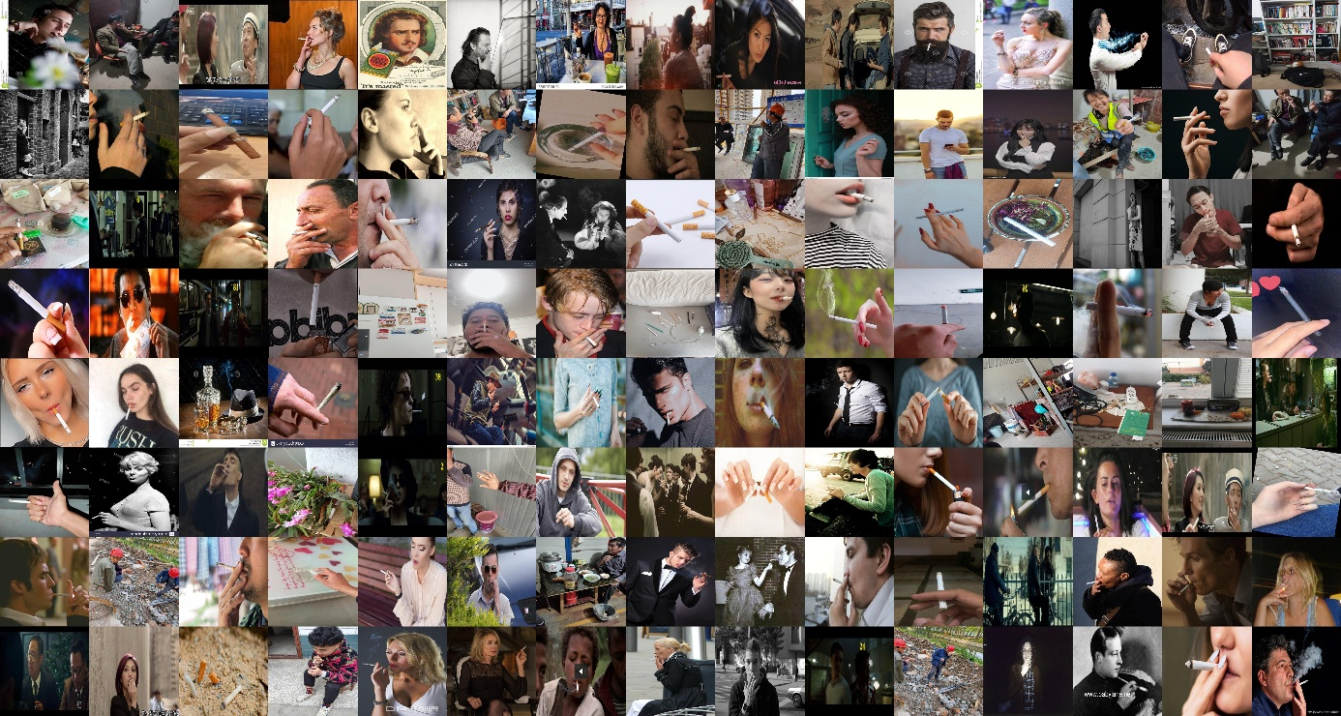

**Gerçek sigara görselleri: Modelin sentetik çıktılarıyla karşılaştırmak için örnekler.**

**Genel Yorum**

Eğitim süreci boyunca alınan ara görseller, modelin hangi aşamalarda ne tür bilgiler öğrendiğini ve başarının hangi adımlarda gözle görülür şekilde arttığını gösterir. Beyin MR veri seti gibi homojen ve tutarlı veri kaynaklarında modelin çok daha hızlı ve yüksek kaliteli sonuçlar ürettiği, sigara veri setinde ise çeşitlilik nedeniyle daha zor öğrenme süreçleri gözlendiği net biçimde ortaya konmuştur.

### 6. Deneysel Sonuçlar

Bu bölümde, StyleGAN2 modeliyle yapılan eğitimlerin performansını ve sonuçlarını detaylı şekilde inceliyoruz. Hem beyin MR hem de sigara veri setleri için eğitim boyunca kaydedilen performans metrikleri (özellikle FID ve kayıp fonksiyonları - loss) analiz edilmiştir. Ayrıca elde edilen en iyi sonuçların nedenleri, eğitim sürecinin evrimi ve ortaya çıkan başarı/failure noktaları detaylandırılmıştır.

### 6.1 Kullanılan Performans Metrikleri ve Anlamları

**1. FID (Fréchet Inception Distance):**

FID, üretilen görüntülerin gerçek görüntülere ne kadar benzediğini ölçen bir metriktir. Düşük FID değeri, modelin ürettiği görüntülerin gerçek veriyle yüksek benzerlikte olduğunu gösterir. GAN projelerinde kalitenin en önemli göstergelerinden biridir.

* Yorum: FID değeri zaman içinde azaldıkça modelin gerçekçi görüntüler üretmeye yaklaştığı söylenebilir.

**2. Loss Fonksiyonları (Loss/G, Loss/D):**

* Loss/G (Generator Loss): Üretici ağın başarısını ölçer. Düşük değerler üreticinin ayırt ediciyi (discriminator) kandırabildiğini gösterir.
* Loss/D (Discriminator Loss): Ayırt edici ağın başarısını ölçer. Düşük değerler ayırt edicinin gerçek ve sahteyi doğru ayırt ettiğini gösterir.
* Ek Losslar: reg (regularization), r1_penalty, pl_penalty gibi terimler modelin aşırı uyuma (overfitting) karşı düzenlenmesi ve stabil eğitim için kullanılır.

**3. Diğer Grafikler:**

* scores/fake, scores/real: Ayırt edici ağın üretilen ve gerçek görüntülere verdiği skorları gösterir.
* signs/fake, signs/real: Ağın çıktı işaretlerinin (sign) zaman içindeki davranışlarını analiz eder.
* Loss grafiklerinde ani dalgalanmalar, çoğunlukla öğrenmenin başlarında veya veri setinde çeşitlilik fazlaysa gözlenir. Zamanla bu grafiklerin düzleşmesi modelin öğrenmesinin istikrara kavuştuğu anlamına gelir.

### 6.2 Beyin MR Görüntülerinde Elde Edilen Sonuçlar

**a) FID ve Loss Değerlerinin Analizi**

* Beyin MR eğitiminde (toplam 500kimg boyunca), FID değerinde ciddi bir düşüş görülmüştür. Eğitim başında FID oldukça yüksektir (yaklaşık 400 civarı), ancak eğitim ilerledikçe düzenli ve istikrarlı şekilde düşerek 50 seviyelerine kadar inmiştir.

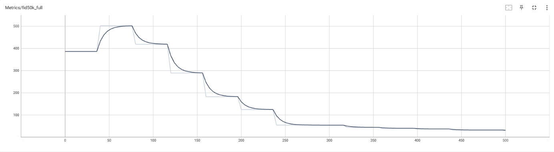

* Loss fonksiyonları incelendiğinde, generator ve discriminator kayıplarının başta yüksek olup zamanla düştüğü, öğrenmenin oturmasıyla birlikte daha stabil seyrettiği görülür.

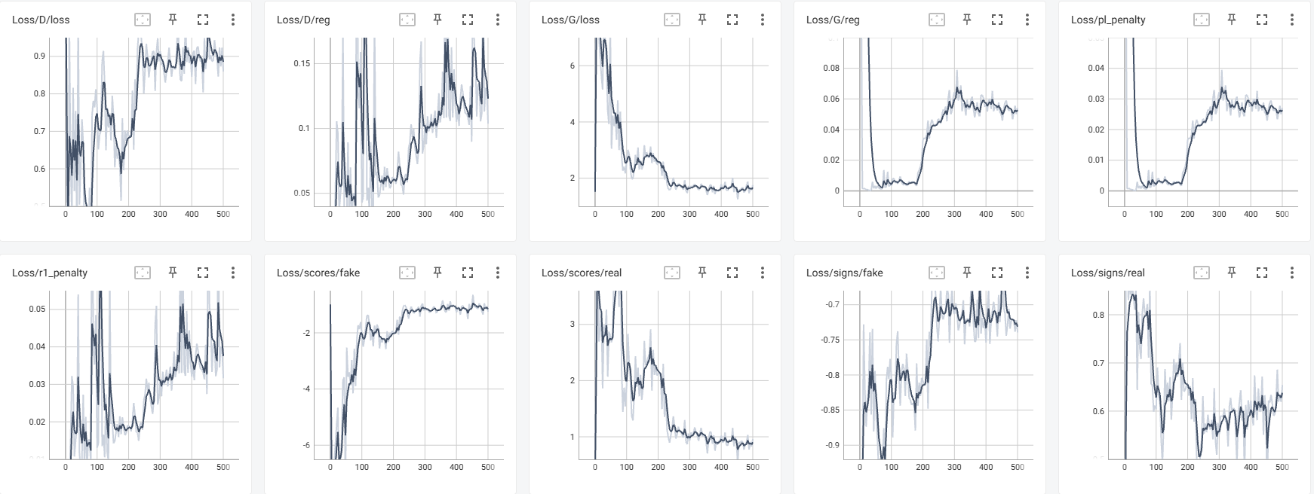

**b) Sonuçların Yorumu**

**Başarı nedenleri:**

* Beyin MR veri seti, yapısal olarak tutarlı ve arka planı homojen bir veri kümesidir. Bu, modelin gerçekçi ve başarılı sentetik MR görüntüleri üretmesini kolaylaştırmıştır.
* FID ve loss grafiklerinde gözlemlenen düzenli düşüş, eğitimin istikrarlı ve verimli ilerlediğini göstermektedir.

**Modelin güçlü yönleri:**

* Üretilen MR görüntüleri, gerçek MR görüntülerine çok yakın ve tıbbi analizler için kullanılabilir seviyededir.

**Önemli gözlemler:**

* Eğitim sürecinde ani FID sıçramaları olmamıştır; bu, veri setinin kalitesinin ve modelin stabilitesinin göstergesidir.
* Loss fonksiyonları, aşırı dalgalanma göstermemiş, bu da öğrenmenin sağlıklı şekilde gerçekleştiğini gösterir.

### 6.3 Sigara Görüntülerinde Elde Edilen Sonuçlar

**a) FID ve Loss Değerlerinin Analizi**

**Sigara veri setinde toplam 1820kimg boyunca eğitim yapılmıştır.**

* FID başlangıçta 180-200 civarındadır. Eğitim ilerledikçe dalgalı bir şekilde azalmış, ancak MR veri setine göre daha yüksek seviyelerde kalmıştır (örneğin, en iyi durumda ~60-70 civarında).

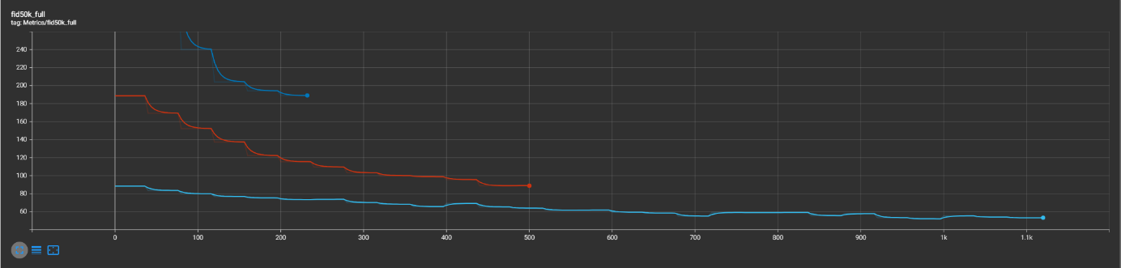

* Loss fonksiyonları, beyin MR setine göre daha çok dalgalanma göstermiştir. Özellikle discriminator ve generator kayıplarında ani yükselmeler, düşmeler gözlenmiştir.

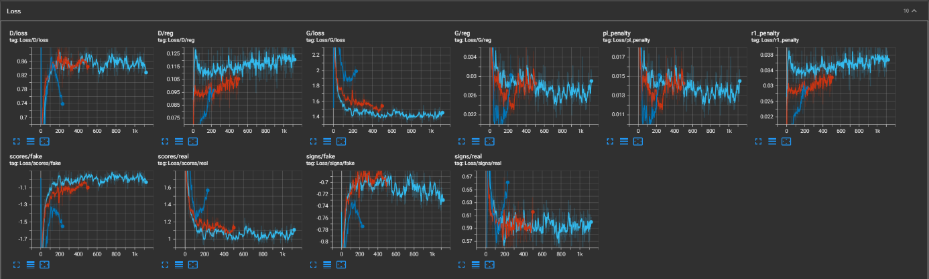

**b) Sonuçların Yorumu**

**Başarı sınırlılıkları:**

* Sigara veri seti; arka plan, ışık, açı ve nesne çeşitliliği açısından çok daha heterojendir. Model, sigara nesnesine odaklanmakta zorlanmış, FID'deki düzensiz hareketler ve loss fonksiyonlarındaki dalgalanmalar, öğrenmenin daha istikrarsız ilerlediğini göstermektedir.
* Model, nesnenin temel siluetini ve genel şeklini öğrenmiş olsa da; karmaşık arka planlar ve değişken ortam koşulları, gerçekçi üretimi zorlaştırmıştır.

**Modelin güçlü ve zayıf yanları:**

* Model yine de belirli bir seviyede sigara nesnesini üretebilmiştir, bu durum nesne tespiti için faydalı sentetik veri üretimi anlamına gelir.
* Loss grafiklerinde gözlemlenen yüksek varyans, modelin stabiliteye ulaşmakta zorlandığını göstermektedir.

### 6.4 Sonuçların Karşılaştırılması ve Önemli Noktalar

**Beyin MR eğitiminde:**

* İstikrarlı eğitim, düşük FID, başarılı ve tıbbi olarak kullanılabilir görüntüler elde edilmiştir.

**Sigara eğitiminde:**

* Veri çeşitliliği modelin eğitimini zorlaştırmış, FID yüksek kalmış ve loss grafiklerinde ciddi dalgalanmalar gözlenmiştir. Buna rağmen model, temel nesneyi öğrenebilmiş ve sentetik veri üretiminde kısmen başarı sağlamıştır.

### 7. Tartışma

Bu bölümde, StyleGAN2 tabanlı yapay görüntü üretiminde elde edilen deneysel bulgular ayrıntılı olarak tartışılacaktır. Hem beyin MR hem de sigara veri setleriyle yapılan eğitimlerin sonuçları üzerinden, veri yapısının ve model parametrelerinin çıktı üzerindeki etkileri değerlendirilecektir. Ayrıca karşılaşılan zorluklar, modelin avantajları, sınırlamaları ve ileride yapılabilecek geliştirmeler ele alınacaktır.

### 7.1. Farklı Veri Setlerinde Model Performansının Değerlendirilmesi

Beyin MR ve sigara veri setleri, içerik ve çeşitlilik açısından birbirinden önemli ölçüde farklıdır. Beyin MR görüntüleri, yapısal olarak homojen, arka planı sabit ve yalnızca tek bir nesne (beyin) içerdiği için modelin öğrenme süreci daha hızlı ve başarılı olmuştur. Eğitimsırasında, FID değerinde hızlı bir düşüş gözlenmiş ve model kısa sürede gerçek MR görsellerine oldukça yakın çıktılar üretmeyi başarmıştır. Loss fonksiyonlarının dengeli bir şekilde azalması, modelin hem generator hem de discriminator bileşenlerinde stabil bir öğrenme sağladığını göstermektedir.

Buna karşılık, sigara veri setinde arka plan, ışık koşulları ve çekim açılarında yüksek çeşitlilik olması modelin öğrenmesini güçleştirmiştir. FID değerinin inişli çıkışlı seyretmesi ve hedef nesneye (sigara) odaklanmanın eğitim sürecinin ileri aşamalarında mümkün olması, modelin karmaşık ve heterojen veriyle baş etmekte zorlandığını göstermektedir. Özellikle loss grafiğindeki dalgalanmalar, discriminator ve generator arasındaki yarışın stabil şekilde ilerlemediğine işaret etmektedir.

### 7.2. Eğitim Sürecinde Karşılaşılan Zorluklar

**Veri Setinin Niteliği:**

* Beyin MR veri seti: Görüntülerin hizalı, tek tip ve sade olması, modelin gerçekçi örnekler üretmesini kolaylaştırmıştır. Arka planın sabit olması, modelin yalnızca asıl nesneye odaklanmasını sağlamıştır.
* Sigara veri seti: Fotoğraflar arasında arka plan, nesne konumu ve ışık gibi birçok değişkenin olması, modelin asıl hedef (sigara) nesnesini öğrenmesini zorlaştırmıştır. Modelin önce rastgele renkler üretmesi, zamanla ise sigara nesnesine odaklanması bu çeşitlilikten kaynaklanmaktadır.

**Modelin Sınırları:**

* StyleGAN2 gibi GAN tabanlı modellerin başarısı büyük ölçüde eğitim verisinin homojenliğine bağlıdır. Veri setinde çok fazla çeşitlilik olduğunda, modelin hem gerçekçi hem de hedefe yönelik örnekler üretmesi zorlaşmaktadır.
* Özellikle küçük ya da arka planda kalan nesnelerin üretiminde model zaman zaman başarısız olmuştur.

**Performans Metrikleri Üzerinden Değerlendirme:**

* FID: Her iki eğitimde de en önemli performans göstergesi olarak kullanılmıştır. Beyin MR veri setinde FID değeri hızlı ve kararlı bir biçimde azalmış, eğitim sonunda düşük bir değere ulaşılmıştır. Sigara veri setinde ise FID değeri daha yavaş ve dalgalı bir şekilde azalmıştır.
* Loss Fonksiyonları: Generator ve discriminator kayıplarının dengeli azalması modelin iyi öğrendiğini gösterir. Beyin MR veri setinde bu dengenin daha iyi sağlandığı, sigara veri setinde ise zaman zaman bozulduğu gözlenmiştir.

### 7.3. Uygulama Potansiyeli ve Geleceğe Yönelik Fırsatlar

**Tıbbi Görüntü Üretiminde Kullanım:**

* StyleGAN2 ile üretilen gerçekçi beyin MR görüntüleri, tıbbi veri artırımı (data augmentation), eğitim amaçlı sentetik veri üretimi ve gizlilik gerektiren durumlarda orijinal verinin yerine kullanılabilir. Bu tür uygulamalar, tıbbi görüntüleme çalışmalarında etik ve pratik fayda sağlayacaktır.

**Nesne Tespiti için Sentetik Veri:**

* Sigara veri setiyle üretilen sentetik görüntüler, özellikle derin öğrenme tabanlı nesne tespit modellerinde (ör. YOLO, Mask R-CNN) ek eğitim verisi olarak kullanılabilir. Her ne kadar modelin başarısı beyin MR’a kıyasla daha düşük olsa da, gerçek verinin az olduğu veya çeşitliliğin istenildiği durumlarda bu tarz sentetik veri anlamlı bir katkı sunabilir.

**Sınırlamalar ve Geliştirme Alanları:**

* Sigara veri setinde olduğu gibi arka plan çeşitliliğinin fazla olduğu durumlarda, veri setinin daha iyi ön işlenmesi veya model mimarisinde özel güncellemeler (ör. dikkat mekanizmaları, bölgesel GAN’lar) gerekebilir.
* Gelecekte, veri setinin daha dikkatli etiketlenmesi, arka planların standartlaştırılması veya veri arttırma tekniklerinin kullanılması model başarısını artırabilir.

### 7.4. Sonuçların Genellenebilirliği ve Etik Boyut

Bu çalışma, StyleGAN2'nin hem tıbbi hem de gündelik nesne üretiminde başarılı olabileceğini göstermiştir. Ancak, sentetik verinin gerçek dünyada kullanılmadan önce etik, güvenlik ve genellenebilirlik açısından dikkatlice değerlendirilmesi gereklidir. Özellikle tıbbi alanda üretilen verilerin gerçek hastalıkların teşhis ve tedavisinde kullanılması, ilgili uzmanların gözetiminde yapılmalıdır.

### 8. Sonuç ve Gelecek Çalışmalar

Bu çalışmada, StyleGAN2 mimarisi kullanılarak iki farklı veri setinde—biri tıbbi görüntü (beyin MR), diğeri ise gündelik nesne (sigara)—yapay görüntü üretimi gerçekleştirilmiş ve modelin performansı kapsamlı olarak analiz edilmiştir. Çalışmanın temel amacı, farklı veri tiplerinde GAN tabanlı üretici modellerin başarısını karşılaştırmalı olarak incelemek ve üretilen sentetik verilerin pratikteki potansiyelini ortaya koymaktır.

### 8.1. Çalışmanın Genel Bulguları

* **Homojen ve standart yapıya sahip veri setlerinde** (örneğin beyin MR görüntüleri) StyleGAN2, düşük FID değerleri ve kararlı loss fonksiyonlarıyla oldukça gerçekçi ve başarılı sentetik örnekler üretmiştir. Eğitim sürecinde modelin hızlı bir şekilde öğrenmesi ve ürettiği görüntülerin gerçek MR görsellerine benzemesi, modelin bu tip veriyle uyumlu çalıştığını göstermektedir.
* **Çeşitli ve karmaşık arka planlara sahip veri setlerinde** (örneğin sigara veri seti) ise modelin öğrenme hızı ve çıktı kalitesi görece düşüktür. Özellikle arka plan çeşitliliği, sigara nesnesinin bazen kaybolmasına, bazen de gerçekçi olmayan nesne üretimine yol açmıştır. Buna rağmen, model eğitim ilerledikçe asıl nesneye odaklanmayı başarmış ve belirli seviyede kullanılabilir sentetik örnekler sunmuştur.
* **FID ve Loss grafikleri**, modelin öğrenme dinamiklerini başarıyla özetlemektedir. Homojen veri setinde FID değerinin hızlı ve kararlı bir şekilde düşmesi, sentetik örneklerin gerçekçi hale gelmesinin doğrudan bir göstergesidir. Daha karmaşık veri setinde ise FID değerinin dalgalı seyretmesi, modelin hem arka plan hem de nesne bilgisini aynı anda öğrenmekte zorlandığını göstermektedir.

### 8.2. Modelin Güçlü ve Zayıf Yönleri

**Güçlü Yönler:**

* *StyleGAN2*, yüksek kaliteli ve gerçekçi görüntü sentezinde, özellikle tıbbi gibi homojen veri kümelerinde başarılıdır.
* Model, sınırlı veriyle dahi kısa sürede iyi sonuç verebilir ve transfer öğrenmeye de uygundur.
* Üretilen sentetik veriler, hem eğitimde veri artırımı (data augmentation) için hem de görselleştirme/analiz amaçlı kullanılabilir.
* Tıbbi görüntüleme, gizlilik gerektiren veri analizi gibi alanlarda etik ve pratik avantajlar sağlar.

**Zayıf Yönler:**

* Karmaşık ve heterojen veri kümelerinde (arka plan, nesne boyutu, ışık koşulu çeşitliliği fazla ise) modelin çıktıları çok değişken olabilir.
* Arka planda fazla çeşitlilik varsa, hedef nesneye odaklanmak ve gerçekçi sentetik üretim yapmak güçleşir.
* Loss fonksiyonlarındaki ani değişimler ve FID’deki dalgalanmalar, modelin yeterince stabil öğrenemediğine işaret edebilir.
* Modelin “mode collapse” gibi klasik GAN problemlerine hâlâ duyarlı olduğu durumlar oluşabilir.

### 8.3. Çalışmanın Uygulama ve Literatür Katkısı

* Çalışma, StyleGAN2 mimarisinin tıbbi veri artırımı gibi hassas alanlarda kullanılabileceğini açıkça göstermektedir. Bu sayede, etik kaygıların ön planda olduğu klinik uygulamalarda veya az veriyle çalışan araştırmacılar için güvenli bir sentetik veri kaynağı oluşturulabilir.
* Gündelik nesne odaklı veri setlerinde, sentetik verilerin YOLO, Mask R-CNN gibi nesne tespiti algoritmalarında ek eğitim verisi olarak kullanılabilirliği değerlendirilmiştir. Sonuçlar, sentetik verinin “zorlu” ve çeşitli veri kümelerinde dahi sınırlı da olsa katkı sağlayabileceğini göstermektedir.
* Elde edilen bulgular, hem StyleGAN2 literatürünü zenginleştirir hem de sentetik veriyle çalışan araştırmacılar için önemli pratik ipuçları sunar.

### 8.4. Sınırlamalar

* Kullanılan veri setlerinin boyutu ve içeriği, modelin başarısını doğrudan etkilemiştir. Özellikle sigara veri setinde görüntülerin birbirinden çok farklı olması, modelin öğrenme kapasitesini sınırlandırmıştır.
* Eğitim süresi, donanım kısıtları ve hiperparametre seçimi gibi teknik detaylar, daha iyi sonuçlar için optimize edilebilir.
* GAN tabanlı üretici modellerde, değerlendirme metrikleri olarak FID ve loss dışında yeni ve daha güvenilir ölçütler geliştirilmesi gerekebilir.

### 8.5. Gelecek Çalışmalar ve Geliştirme Önerileri

* **Veri Ön İşleme:** Özellikle çeşitli arka plana sahip veri setlerinde, arka planların segmentasyonu, cropping veya renk/ışık standardizasyonu gibi ön işleme tekniklerinin uygulanması model başarısını artırabilir.
* **Model Geliştirmeleri:** Attention mekanizmaları veya daha derin encoder/decoder bloklarıyla StyleGAN2’nin güncellenmesi, karmaşık veri kümelerinde performansı artırabilir. Ayrıca, conditional GAN veya region-based GAN gibi alternatif mimariler denenebilir.
* **Nesne Tespiti Entegrasyonu:** Sigara veri setiyle elde edilen sentetik veriler doğrudan YOLO, Mask R-CNN gibi nesne tespiti modellerine entegre edilerek, gerçek veriyle karşılaştırmalı deneyler yapılabilir. Böylece, sentetik verinin pratikteki katkısı daha somut şekilde gösterilebilir.
* **Tıbbi Alanda Genişletilmiş Testler:** Üretilen sentetik beyin MR görüntüleriyle, farklı hastalık kategorileri için veri artırımı yapılarak klinik karar destek sistemlerinde uygulama örnekleri oluşturulabilir.
* **Etik ve Yasal Boyut:** Özellikle tıbbi görüntüleme alanında sentetik verinin kullanımıyla ilgili etik protokoller ve yasal düzenlemeler dikkate alınmalıdır. Gerçek veriyle karıştırılmasını önleyici işaretlemeler ve meta-data eklemeleriyle güvenlik artırılabilir.

### 8.6. Genel Değerlendirme

Sonuç olarak, StyleGAN2 hem tıbbi hem de gündelik nesne verisiyle yüksek kaliteli sentetik görüntü üretme potansiyeli olan, modern ve güçlü bir üretici mimaridir. Ancak, veri setinin kalitesi ve homojenliği modelin başarısında belirleyici rol oynamaktadır. Bu çalışma, farklı uygulama senaryoları için sentetik veri üretiminde StyleGAN2’nin hem avantajlarını hem de sınırlarını açıkça ortaya koymuştur.

### 9. Kaynakça

* **[1] I. Goodfellow, J. Pouget-Abadie, M. Mirza, B. Xu, D. Warde-Farley, S. Ozair, A. Courville, and Y. Bengio, “Generative adversarial nets,” Advances in Neural Information Processing Systems, vol. 27, 2014.**
* **[2] A. Radford, L. Metz, and S. Chintala, “Unsupervised representation learning with deep convolutional generative adversarial networks,” arXiv preprint arXiv:1511.06434, 2015.**
* **[3] T. Karras, T. Aila, S. Laine, and J. Lehtinen, “Progressive growing of GANs for improved quality, stability, and variation,” arXiv preprint arXiv:1710.10196, 2017.**
* **[4] T. Karras, S. Laine, and T. Aila, “A style-based generator architecture for generative adversarial networks,” in Proceedings of the IEEE/CVF Conference on Computer Vision and Pattern Recognition (CVPR), 2019, pp. 4401–4410.**
* **[5] T. Karras, M. Aittala, J. Hellsten, S. Laine, J. Lehtinen, and T. Aila, “Analyzing and improving the image quality of StyleGAN,” in Proceedings of the IEEE/CVF Conference on Computer Vision and Pattern Recognition (CVPR), 2020, pp. 8110–8119.**
* **[6] M. Heusel, H. Ramsauer, T. Unterthiner, B. Nessler, and S. Hochreiter, “GANs trained by a two time-scale update rule converge to a local Nash equilibrium,” in Advances in Neural Information Processing Systems, 2017, pp. 6626–6637.**
* **[7] Arda Adar, Mehmet Berk Birdal, Gökalp Kaytancı, “StyleGAN2 Makale İncelemesi ve Yapay Zeka Uygulamaları Raporu”, Biruni Üniversitesi, Bilgisayar Mühendisliği Bölümü, 2024. [Kendi önceki ayrıntılı raporunuzdan – Word: Detaylı Makale ve Y.Z.U Özeti.docx, PDF: Makale.pdf]**
* **[8] Arda Adar, Mehmet Berk Birdal, Gökalp Kaytancı, “StyleGAN2 Makale İncelemesi ve Yapay Zeka Uygulamaları Raporu – Kısa Özet”, Biruni Üniversitesi, Bilgisayar Mühendisliği Bölümü, 2024. [Kendi önceki özet raporunuzdan – Word: Makale ve Y.Z.U Özeti.docx]**